交通路線圖
附件二或重點的摘要。您可以將文字方塊放在文件中的任何位置。使用 [繪圖工具] 索引標籤以變更重要引述文字方塊的格式。]
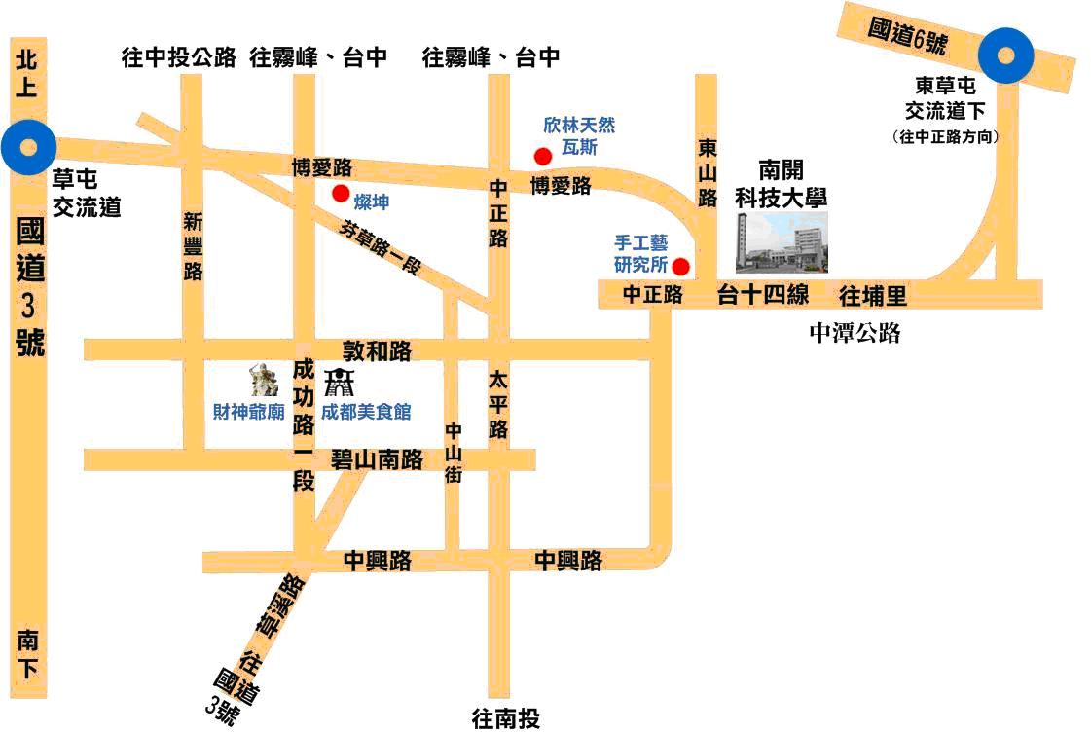
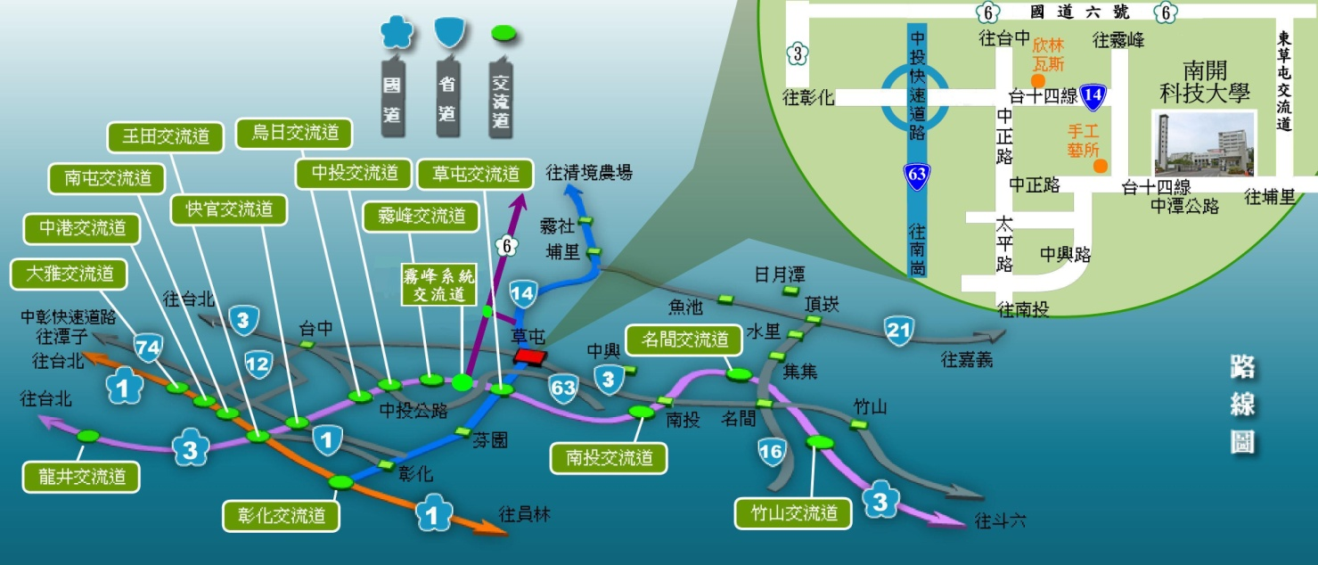

交通指南

搭乘客運
- 台中火車站方面：
搭乘全航客運6268於南開科技大學站下車。
搭乘台中客運、南投客運6899於南開科技大學站下車。
搭乘台中客運市區公車108或總達客運6333於草屯站下車再轉乘往國姓、埔里方面之客運於南開科技大學站下車。
搭乘台中客運、彰化客運、台西客運、員林客運聯營之9120於草屯站下車再轉乘往國姓、埔里方面之客運於南開科技大學站下車。

- 台中烏日高鐵站方面：(於5號出口「客運轉乘站」之3、4號月台搭乘)
搭乘南投客運6670於南開科技大學站下車。
搭乘統聯客運1657於草屯站下車再轉乘往國姓、埔里方面之客運於南開科技大學站下車。

- 彰化火車站方面：
搭乘彰化客運6910於南開科技大學站下車。
搭乘彰化客運6908、6909、6916、6917、6918、6919於草屯站下車再轉乘往國姓、埔里方面之客運於南開科技大學站下車。

- 員林火車站方面：
搭乘彰化客運6923於草屯站下車再轉乘往國姓、埔里方面之客運於南開科技大學站下車。

自行開車
- 國道三號方面：草屯交流道(草屯方向)-往草屯、埔里方向。(約8分鐘到本校)
- 台64線(中投公路)方面：草屯交流道-往草屯、埔里方向。(約4分鐘到本校)
- 台74線(中彰快速道路)：於快官交流道轉國道3號南下匝道下草屯交流道至本校。
- 國道三號(南下過霧峰交流道或北上過草屯交流道)--->國道六號往埔里方向--->約3分鐘下東草屯交流道--->約3分鐘 (草屯交流道平面道路)T字路口右轉(往草屯市區方向)---->約4分鐘到達本校位於右側。

